Kegiatan 1.

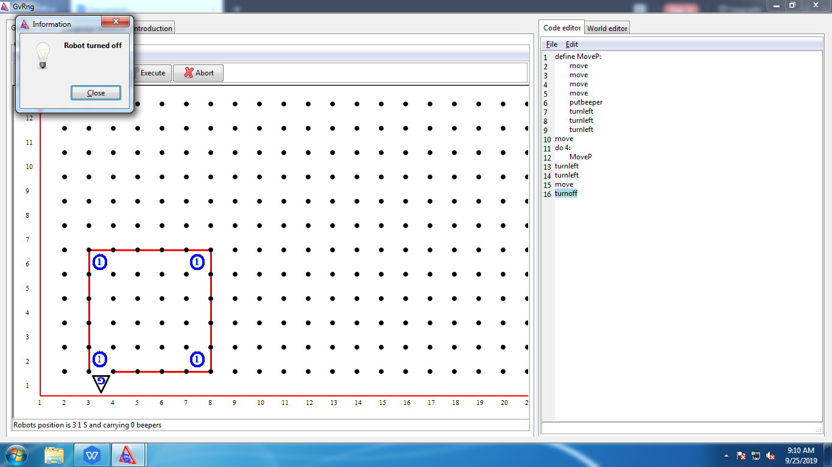

Kegiatan 2

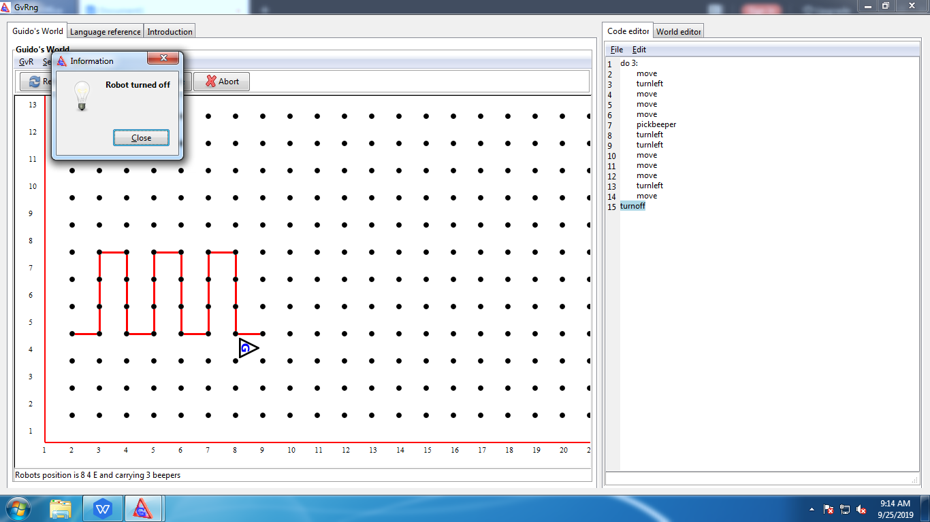

Dunia robot untuk kegiatan 2 pratikum 4

Kegiatan 3

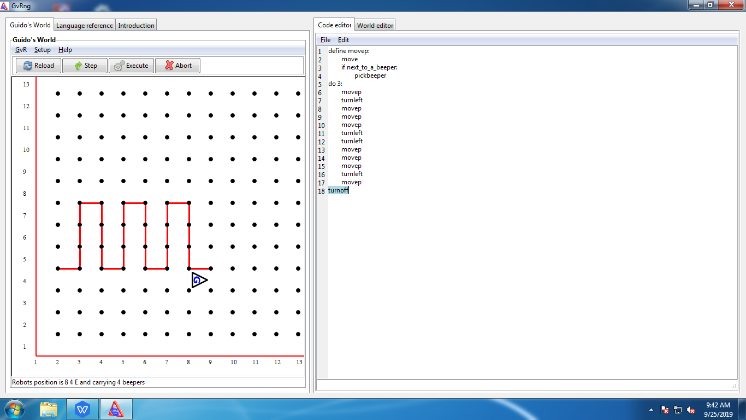

Kegiatan 4

Sebelum

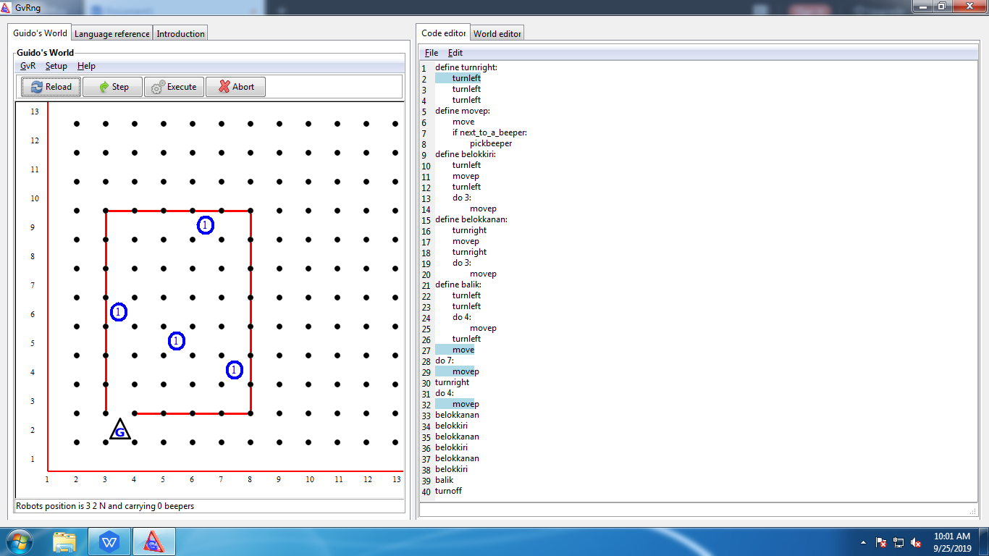

Sesudah



Mengulangi perintah-perintah ini 7 kali :

1. Maju satu langkah
2. Jika menemukan koin , ambil
3. Belok kanan
4. Ulangi perintah itu sebanyak 4 kali
5. Maju satu langkah
6. Jika menemukan koin , ambil
7. Kembali ke posisi paling kiri , kemudian belok kanan
8. Berbalik dan kembali kerumah
9. selesai